Guía para la guestión de paquetes en sistemas Linux basados en Debian v1.0

(Instalación / búsqueda / desinstalación de software)

Los paquetes (programas) de las distribuciones de linux basadas en Debian poseen la extensión .deb
Los almacenes de paquetes (repositorios) son propios de cada distribución.

Programas utilizados para la gestión de paquetes en Debian y derivados.

- apt-get
- apt
- aptitude
- synaptic

Instalación de un paquete.
- El paquete se encuentra en el repositorio.
- Descargas el paquete desde la web.

1. El paquete se encuentra en el repositorio.
Necesitas saber el nombre del paquete.
Ejemplo el paquete midnight commander se encuentra en el repositorio bajo el nombre de mc

Comando:
sudo apt install mc
sudo apt install -y mc => Instala mc sin hacer preguntas de confirmación
sudo apt install mc flameshot unzip => instala los tres paquetes

2. Descargas el paquete desde la web.
https://pencil.evolus.vn/Downloads.html
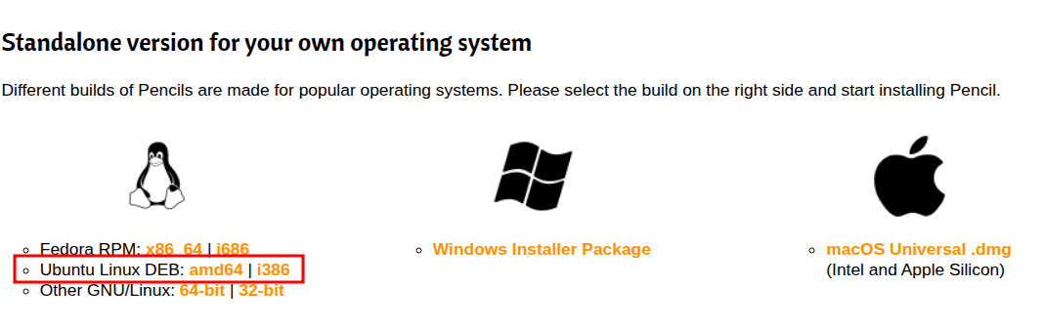
Si no encuentras un paquete específico para Debian “normalmente” funcionan los de Ubuntu, en nuestro caso necesitamos descargar el de arquitectura amd64.
https://pencil.evolus.vn/dl/V3.1.1.ga/Pencil_3.1.1.ga_amd64.deb
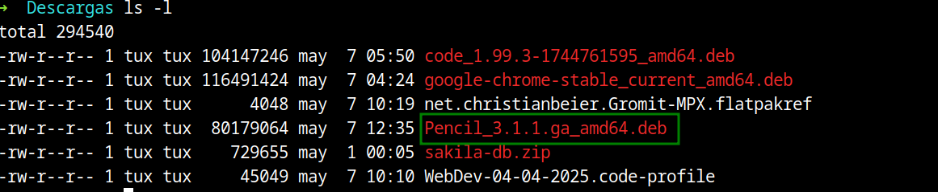

Comando:
Si estás en el mismo directorio de la descarga debes indicarlo con ./
sudo apt install ./Pencil_3.1.1.ga_amd64.deb
En caso contrario debes especificar la ruta al paquete.

Búsqueda de un paquete.
- Buscar un paquete en tu PC.
- Buscar un paquete en el repositorio.

1. Buscar un paquete en tu PC.

Comando:
apt search ^mc

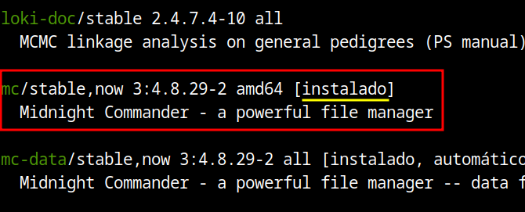

El paquete abacas NO ESTA instalado.
apt search ^abacas
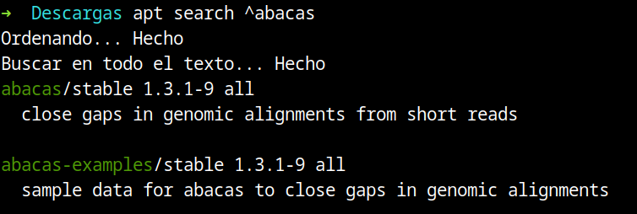

2. Buscar un paquete “en el repositorio”.
Realmente estás buscando en la lista de paquetes que de los repositorios que posees en tu PC.

Comandos:
sudo apt update => Actualizar la lista de paquetes de los repositorios

sudo apt-cache search ^mc
sudo apt-cache search ^midnight
sudo apt-cache show ^mc
sudo apt policy mc

Desinstalar un paquete.

Comandos:
sudo apt remove mc => Elimina el paquete mc (es posible que algún paquete/dependencia
no se desinstale automáticamente, el SO
lo advertirá)
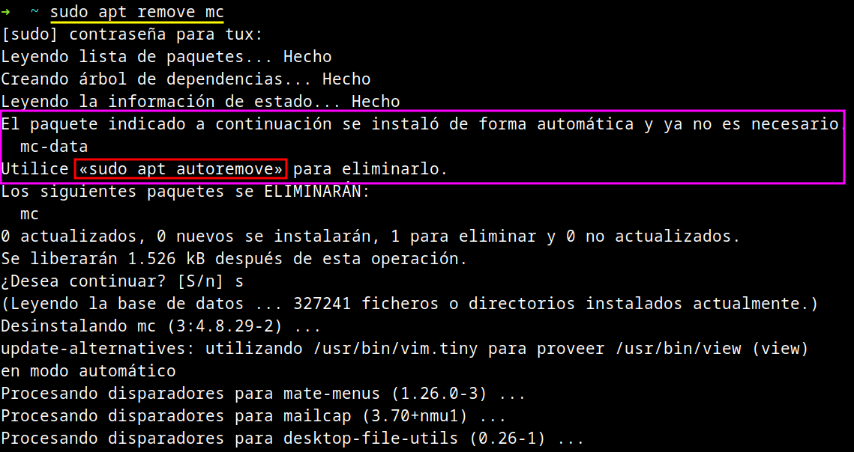

sudo apt autoremove => Elimina paquetes innecesarios

sudo apt remove --purge mc => Desinstala el paquete y elimina los archivos de
configuración de ese paquete.
NOTA: Puede ser necesario ejecutar posteriormente
sudo apt autoremove

sudo apt-get purge mc => Desinstala el paquete y elimina los archivos de
configuración de ese paquete.
NOTA: Puede ser necesario ejecutar posteriormente
sudo apt autoremove

